Explorateur de données
Sélectionnez un type de fichier (hydraulique, substrat ou habitat) puis sélectionnez un fichier dont vous souhaitez visualiser ou exporter les résultats.
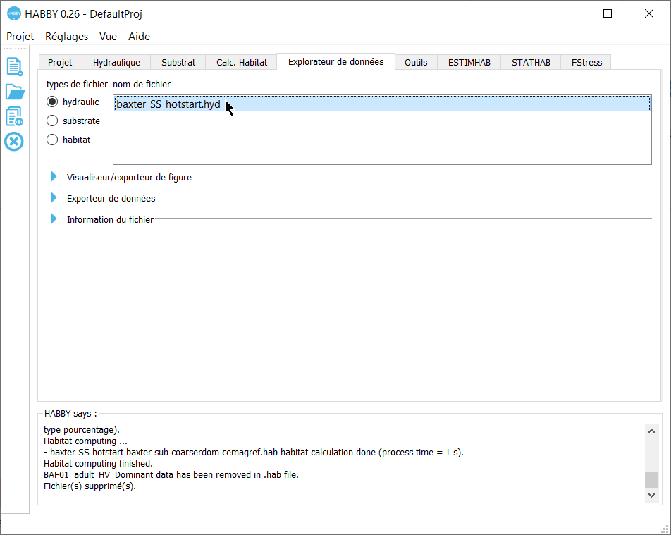

- export
- file_info
- plot
- preambule
- remove_calc_hab

